众所周知，煤炭行业中的安全问题是人们始终关注的焦点，连续不断的相关报道引起了社会各界的关注，确保安全生产是煤炭行业的首要工作。近年各煤炭集团纷纷安装了以大屏幕显示系统为核心的监控系统。
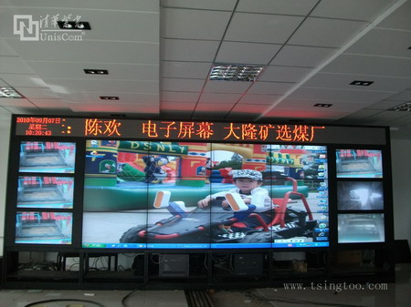
铁法煤业（集团）是一个以煤炭生产为主的多元化大型煤炭企业集团，是全国500强、全国煤炭工业100强企业之一。多年来所获得的成就与荣誉和他们紧抓安全生产是分不开的。铁法煤业大隆选煤矿日前采用了紫光清投2010年新推出的免维护液晶拼接显示系统，为实现“安全诚信”提供了一份坚实的保障。
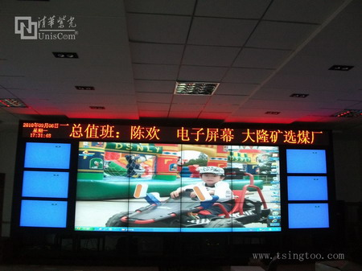
该项目所采用的3×4 46寸超窄边免维护液晶，是紫光清投于业内首发的一款新型液晶显示系统，即使一套电路出现问题也不需等待专业人员介入即可无缝的启用另一套控制线路，显示器几秒钟便可恢复正常，真正做到免维护的使用效果。加上周围配置的6块40寸窄边液晶和LED条屏，整个系统具有高清晰度、高亮度、高色域的特点，保障了煤矿安全生产的同时，给人带来震撼的显示效果。
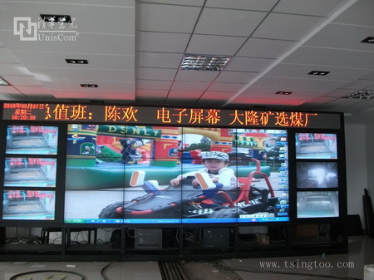
紫光免维护液晶以其免维护、直观、灵活、可扩充性、网络技术等优势被广泛应用于：电信、电力、交通、安防、调度指挥等各个领域。

www.tsingtoo.com 北京清华紫光电子公司 闫工 153568720

